Русский язык 4 класс
Тема: Роль местоимений в речи.
Цель: учить правильному употреблению местоимения в речи

Задачи: 1. Познакомить учащихся с ролью местоимений в речи, формировать умение правильно употреблять их в речи. Отработать и закрепить теоретические и практические навыки по употреблению личных местоимений в косвенных падежах с предлогами.
2.Развивать внимание, память, умение пользоваться приемами сравнения, обобщения, делать выводы.
3.Воспитывать чувство патриотизма , умение работать в коллективе , стремление к достижению положительных результатов в изучении русского языка.
Тип урока: комбинированный.
Методы: словесный, наглядный, частично поисковый , проблемный, ИКТ.
Оборудование: интерактивная доска, газета «Тайыншинские вести», раздаточный материал (тесты, текст «Наш президент» ,оценочный лист ), макет классной газеты.
Место проведения: учебный кабинет.
Ход урока.

Этапы  Урока | Деятельность учителя | Деятельность учащихся
- Орг . момент.  2.Психологический  настрой.  3. Постановка  проблемы.  4.Проектипование.  5.Работа в  тетради.  6. Мобилизацион-ный момент.  7. Сообщение те -мы и цели урока.  8. Теоретическая минутка.  9.Минутка  чистописания.  10.Словарная работа.  К  11. Лента  новостей.  12. Физминутка.  13. Поиск инфор- мации.  14.Работа с «ды -рявым» текстом.  16. Интервью «Вопрос- ответ»  17.Творческое задание.  18.Рефлексия.  19.Итог урока.  20. Домашнее  задание. | Приветствие учеников.  Слайд № 1  Кто в дружбу верит горячо,  Кто друга чувствует плечо,  Тот никогда не пропадет-  Любой ответ всегда найдёт!  -Где мы можем найти ответы на наши вопросы?  -Какие газеты читают в вашей семье?  -Какие газеты читаете вы?  Слайд №2  - Сегодня помогать отвечать на наши вопросы будет городская газета «Тайыншинские вести». Мы познакомимся с её материалами и попробуем создать праздничный выпуск классной газеты «Огонек», куда разместим лучшие работы сегодняшнего урока.  Мы должны ответить на вопросы ЧТО?, КАК?, ДЛЯ ЧЕГО?  В каждой газете есть редакционный совет, куда входят редактор, корреспонденты, фотографы, журналисты. Ученики нашего класса тоже создали такие творческие группы.  В каждой газете указывается дата выпуска газеты.  Слайд №3. Выпуск газеты  Прочитайте словосочетание. Найдите в них слова, которые относятся к изучаемой части речи. Какие местоимения спрятались?  К какому лицу относятся эти местоимения?  Как нужно писать местоимение Вы при письменном обращении к незнакомому человеку или старшему по возрасту?  Составьте предложения.  Сегодня мы будем говорить о роли местоимений в речи, и учиться правильно их употреблять.  Слайд№4-5.  Сотрудники всех отделов должны хорошо разбираться в теории. Редактор, задайте вопросы своим сотрудника.  Создание модуля «Местоимение»  Слайд №6. Красиво писать – красоту творить.  Показ на доске образца записи.  Каждый выпуск газеты имеет определенную тематику. Декабрь насыщен праздниками.  - Какие праздники мы отмечаем в декабре?  - Корреспонденты подобрали слова, необходимые для статьи. Но записали их коротко. Расшифруйте слова и запишите их правильно.  Слайд №7.  Прзднт, гсдрств, прзднк, нрд, стлц, грд, Кзхстн.  - Используя словарные слова, составьте два предложения. Во втором предложении существительное замените местоимением.  -Для чего мы употребили местоимения?  Слайд № 8-9  1.Работа со статьей из газеты «Это мой президент»  а) Найдите в статье местоимения , используемые автором. Запишите их в тетрадь, определив лицо.  в) Найдите в статье выделеные слова Н.А.Назарбаева, которые он произнес на одной из встреч.  - Для чего употребили местоимение?  Записать данное предложение и разобрать по членам предложения.  Когда статья была почти готова, редактор обнаружил много повторов и попросил исправить недочеты.  Вставить пропущенные местоимения.  -Озаглавьте текст.  Слайд № 11-17.  Слайд № 18-19.  -Очень часто журналисты берут интервью, проводят анкетирование.  «Дружно – не грузно,  а врозь – хоть брось.»  Слайд № 21.  -Какие ещё есть рубрики в газете?  -Творческое задание каждой группе.  Составьте заметку в классную газету.  а) «Жизнь города»  б) «Объявления»  в) «Реклама»  г) «Это интересно»  д) «Школьные новости»  - Оцени свою работу на уроке.  Слайд № 22.  Закончи начатое предложение.  На сегодняшнем уроке….  Я понял…  Я узнал…  Я разобрался…  Я похвалил бы себя…  Мне было интересно…  Мне было трудно…  Смогли ли мы ответить на поставленные в начале урока вопросы?  В нашем городе много замечательных людей. Напишите заметку об известном человеке города и мы поместим её в нашу газету. | Приветствие учителя  Дети берут друг друга за руки, произносят текст.  Ответы детей (книги, энциклопедии, газеты, журналы, интернет).  Создаются группы по 4 человека,  распределяются «роли».  Дети пишут число.  Местоимения вы, ты.  2 лицо, ед. и мн. число  Местоимение Вы при письменном обращении к незнакомому человеку или старшему по возрасту нужно писать с большой буквы.  Каждая группа составляет предложения.  Работа по оценочному листу (За каждый правильный ответ ставят +).  Ученики отвечают на контрольные вопросы  Ученики записывают строчку со словами вы, ты и строчку со словом Вы.  -День Первого Президента, День Независимости .  Учащиеся восстанавливают слова.  Взаимопроверка (в листе самооценки за каждый правильный ответ +)  Запись предложений на узких полосках бумаги. Размещение на классной газете.  Вывод. Местоимения служат для связи предложений. Они позволяют избежать повторов в нашей речи.  Выполнение движений под музыку.  (С. Ротару «Родина моя»)  Работа в парах. Слайд № 10.  Взаимопроверка.  Мы выбрали правильный путь. По нему народ пойдет дальше.  Вывод: Местоимения употребляют в речи , чтобы исключить повторы.  Синтаксический разбор.  Коллективная работа. Передовая статья классной газеты . Размещение статьи на классной газете.  Проверка работы.  Выполнение тестового задания. Самопроверка. Слайд № 20  Поиск информации.  Ученики составляют текст по теме.  Чтение заметок.  Размещение заметок на макете классной газеты.  Дописать начатое предложение.

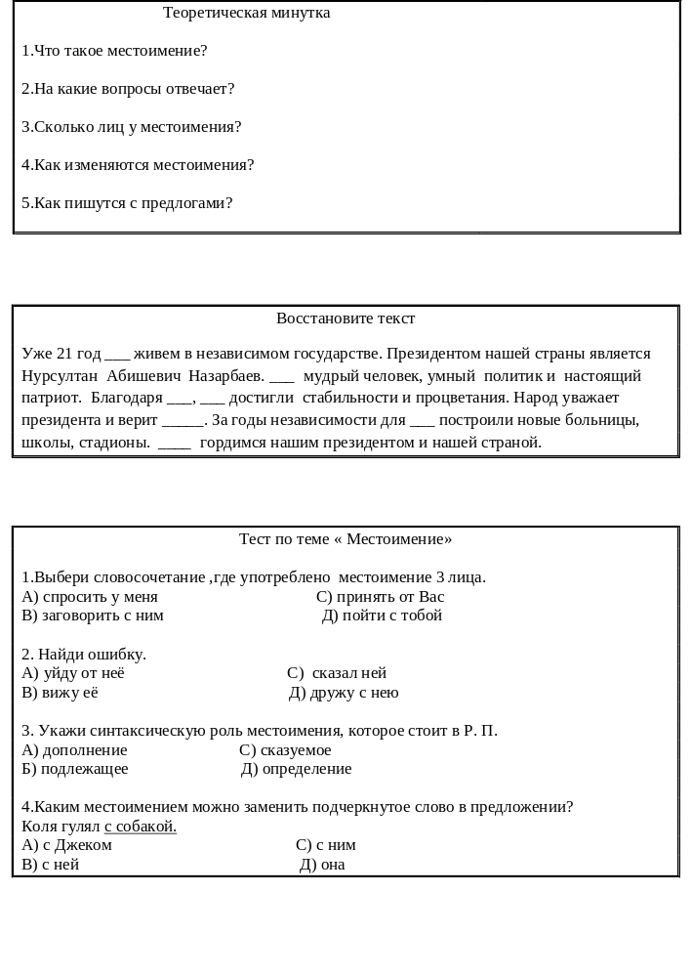

Лист оценивания

Ф.И. ученика | теория | Словарные слова | тест

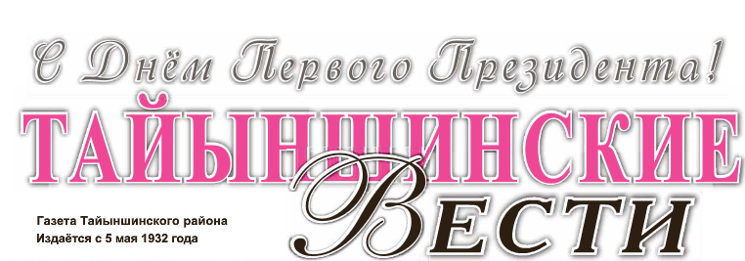
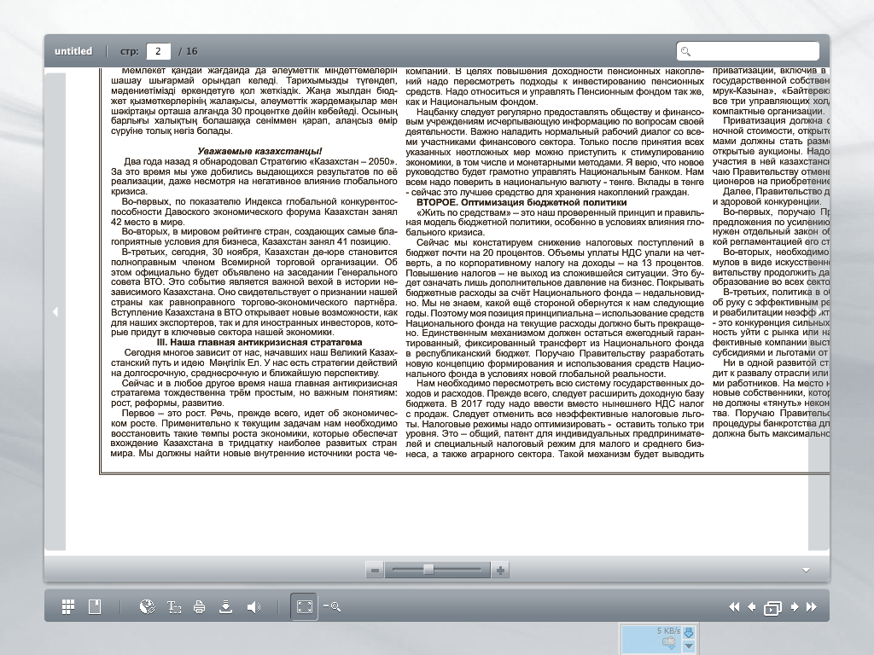
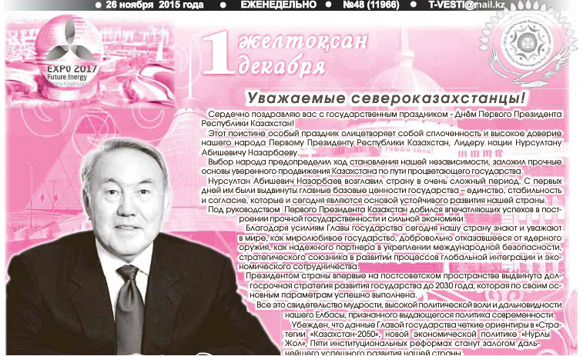

Мы выбрали правильный путь. По нему народ пойдет дальше.

